Переход на новые правила работы ККТ завершится в срок
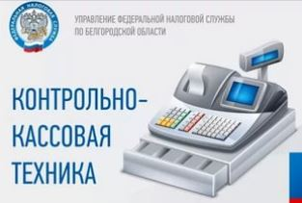
Свыше 3 тыс. организаций и индивидуальных предпринимателей ежедневно регистрируют более 10 тыс. кассовых аппаратов по новым правилам, предусматривающим передачу информации о расчётах онлайн в налоговые органы, сообщает Федеральная налоговая служба РФ.
На сегодняшний день более 70 тыс. налогоплательщиков перевели на новый порядок 220 тыс. кассовых аппаратов.
Такой темп позволит к 1 июля 2017 г. перейти на новый порядок всем налогоплательщикам, которые согласно закону должны это сделать, рассчитывает ФНС. Это 1,15 млн налогоплательщиков, занятых в сфере розничной торговли, за исключением занятых в сфере услуг или применяющих единый налог на вмененный доход и патентную систему налогообложения.
Напомним, что перейти на онлайн кассы владельцам контрольно-кассовой техники необходимо к 1 июля 2017 г. При этом уже с 1 февраля 2017 г. зарегистрировать и перерегистрировать кассовую технику можно будет только по новым правилам.

